INDICAÇÃO 16/2025
Vereador Cláudio Alain Guterres do Carmo, no uso de suas atribuições regimentais, reitera Indicação n.º 07/2024, para que a Administração Pública Municipal, através da sua Secretaria de Urbanismo, realize a seguinte obra:
- Construção de uma escadaria em terreno inclinado (barranco) mais ou menos na frente da empresa KDU Confecções, próximo a lombada em frente à rua que dá acesso ao bairro Vila Catarina.
É importante esclarecer que este local é bastante utilizado, já há muito tempo, pelas pessoas que cruzam de um bairro para outro, em sua grande maioria os operários das fábricas que necessitam usar esse caminho mais curto, para irem e voltarem do trabalho.
Ademais, é importante destacar que já existe uma lombada e está sendo instalada mais uma lombada eletrônica, bem próximas do local sugerido à construção da referida escadaria, o que tornará ainda mais seguro, o acesso para a travessia dos pedestres.
A título exemplificativo, colaciona-se algumas imagens de escadas construídas em terrenos inclinados (barrancos), que poderiam servir de modelo para construção da escadaria no local ora indicado. Senão, vejamos:
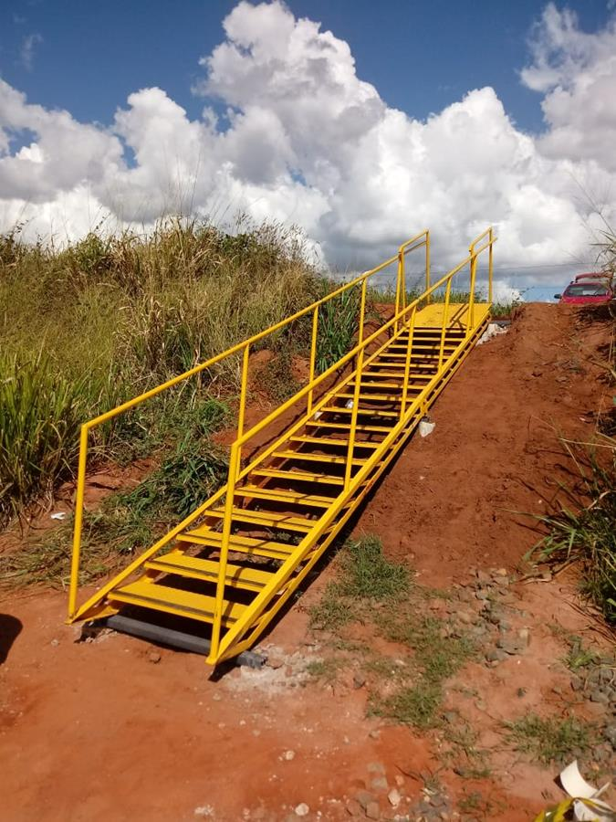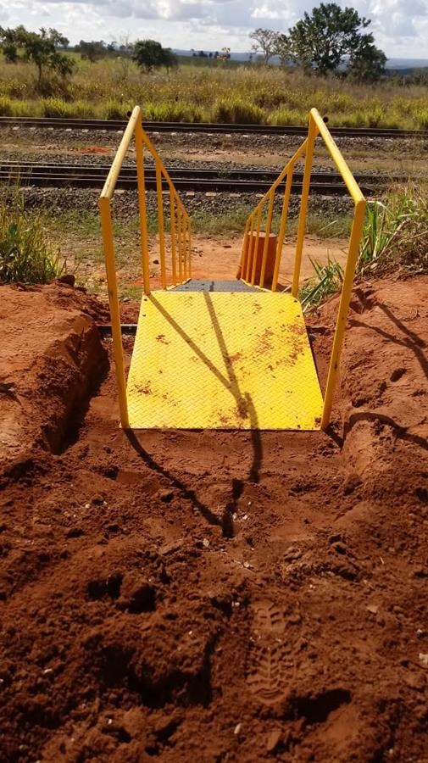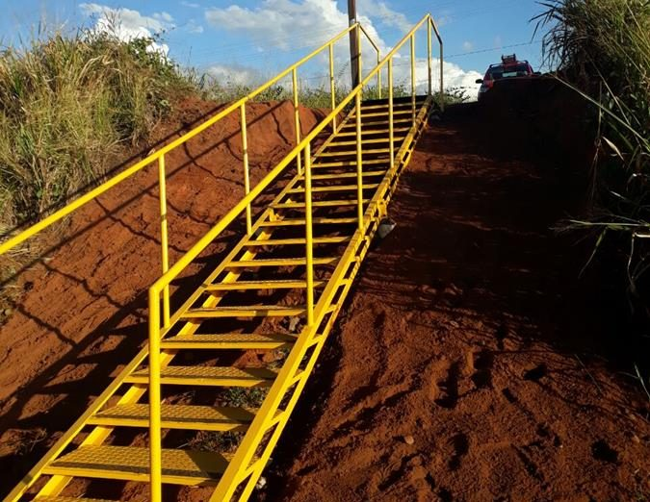
Imagem 1: modelo escada de metal, em terreno inclinado.
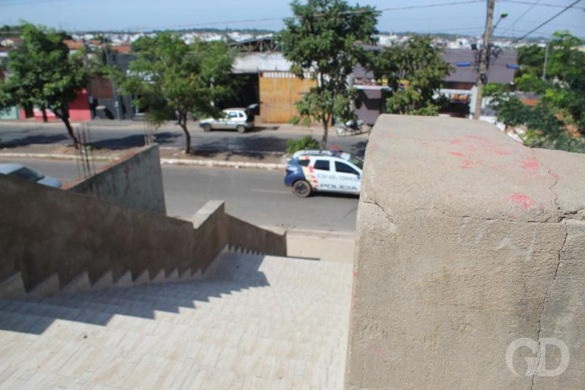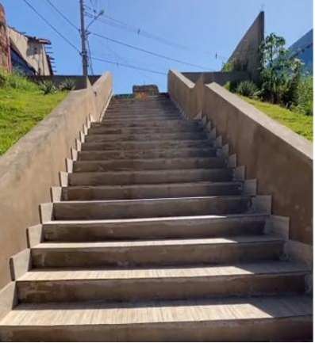
Imagem 2: modelo escada de alvenaria, em terreno inclinado.

Justificativa: O referido “barranco” que margeia a BR163, no trecho compreendido acima, é bastante íngreme, o que poderá ocasionar acidentes, especialmente em dias de chuvas. Além disso, os pedestres ainda têm que se sujeitarem atravessar a BR163, que corta a área urbana do nosso Adorado Rincão, o que também se torna um risco diário de acidentes.
Dessa forma, a construção da escada no barranco no local indicado acima, irá proporcionar maior segurança e comodidade ao munícipes santo-antonienses, que necessitam fazer aquele trajeto todos os dias.

Cláudio Alain Guterres do Carmo
Vereador/PSD

Imagens extraídas do sítio eletrônico: https://marcioeletronica.com.br/portfolio/escada-estrutura-metalica-em-barranco/. Acesso em 23/01/2025.
Imagens extraídas do sítio eletrônico: https://www.gazetadigital.com.br/editorias/cidades/mosaico-em-escadaria-traz-beleza-e-segurana-regio-veja-vdeo/689571#gallery-1-10. Acesso em 23/01/2025.

